|  |  |  |
| --- | --- | --- |
|  | **الإدارة العامة للأمن الوطني**  **الشرطة العلمية والفنية**  **المختبر الوطني للشرطة الفنية والعلمية** | **C:\Users\HP\AppData\Local\Microsoft\Windows\INetCache\Content.MSO\406A02BA.tmp** |

**101 التقرير رقم:**

**المصلحة المستفيدة:** مفوضية الميناء 2

**القضية رقم:** 117/B.92-23

**نوع القضية:**  جريمة قتل

**مكان وقوع الجريمة:** حي المربط

**تاريخ تدخل تقني مسرح الجريمة**: 2023-06-18

**المصلحة المستفيدة**: مفوضية الميناء 2

**المرجع**: اتصال من مفوض

**رقم التنويه**:

**العينات**

|  |  |
| --- | --- |
| وصف العينة | رقم العينة |
| عينة لعاب من الضحية (محمد حم) | 1-92-23 |

**هدف الخبرة:**

**تحديد البصمة الوراثية للضحية و حفظها إلى حين طلب خبرة جديدة في القضية.**

**طريقة التحليل:**

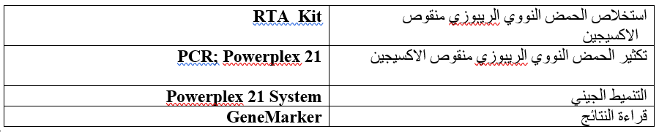

**النتائج**

|  |  |
| --- | --- |
| **Allèle\Echantillon** | **IND1-92-23** |
| **Amel** | **XY** |
| **D3S1358** | **16** |
| **D1S1656** | **13,15** |
| **D6S1043** | **14,19** |
| **D13S317** | **13,14** |
| **Penta E** | **9,16** |
| **D16S539** | **9,11** |
| **D18S51** | **15,18** |
| **D2S1338** | **20,22** |
| **DSF1PO** | **11,12** |
| **Penta D** | **8,14** |
| **THO1** | **7,9.3** |
| **VWA** | **15** |
| **D21S11** | **28,29** |
| **D7S820** | **8** |
| **D55818** | **12,13** |
| **TPOX** | **10** |
| **D8S1179** | **15** |
| **D12S391** | **16,19** |
| **D19S433** | **13** |
| **FGA** | **25,28** |

**الخلاصة**:

**الخلاصة**:

لالل

**تم تحديد البصمة الوراثية للضحية و حفظها في قاعدة البيانات لدى المختبر إلى حين طلب خبرة جديدة في القضية.**

**ملاحظة هامة:**

لالل

لا توجد عينات من مسرح الجريمة ولا لمشتبه بهم في القضية.

سيحتفظ مختبر الشرطة الفنية والعلمية بكل البيانات المتعلقة بالقضية حتى طلب خبرة جديدة.

نختم هذا التقرير على حالته ليوجه الى المصلحة المستفيدة، وذلك بعد وضع ختم المصلحة على جميع صفحاته وتوقيع الصفحة الأخيرة.

**فريق البيولوجيين بالمختبر الوطني للشرطة الفنية والعلمية:**

مهندس ضابط شرطة/ مريم الوافي –

مهندس ضابط شرطة/ رقية سلمان